Очередь в детские сады Москва ликвидировала одной из первых в России - Собянин
09.10.2015
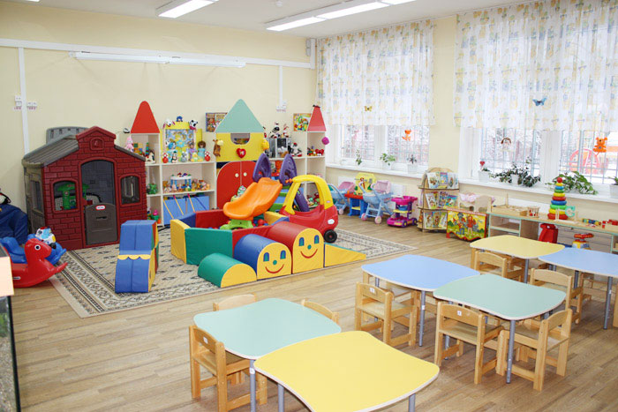
В столице удалось ликвидировать очередь в детские сады, притом, что количество детей, которые посещают садики, увеличилось в полтора раза, заявил мэр Москвы Сергей Собянин. «Очередность в дошкольные образовательные учреждения мы ликвидировали одними из первых в России. То есть мамы и папы могут привести ребенка в детсад с трех лет, а в большинстве районов - в 2,5 года», - рассказал С. Собянин в интервью газете «АиФ». По его словам, этого удалось достичь благодаря тому, что новые жилые микрорайоны возводятся в комплексе с социальными объектами. «Практически никогда не начинаем крупное строительство, не утвердив проекта планировки территории. Каждое жилищное строительство должно быть обеспечено объектами соцкультбыта», - отметил С. Собянин. Напомним, за последние 5 лет в столице построен 191 детский сад. По итогам 2015 года планируется построить еще 33 садика. 22 из них возводятся на средства городского бюджета, еще 11 строят инвесторы. Как ранее сообщил заместитель мэра Москвы по вопросам градостроительной и строительства Марат Хуснуллин, каждый садик строится по индивидуальному проекту. «В детских садах предусмотрено все необходимое для полноценного развития детей», - подчеркнул заммэра.

Адрес страницы: http://yaroslavsky.mos.ru/presscenter/news/detail/2214668.html
Управа Ярославского района города Москвы

